6 марта
85 лет со дня рождения
Фазиля Абдуловича Искандера (1929),
российского прозаика и поэта
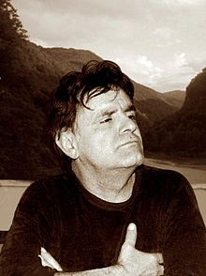
Фазиль Абдулович Искандер (6 марта 1929) — русский писатель, советский и российский прозаик и поэт. Родился 6 марта 1929 года в Сухуми в семье бывшего владельца кирпичного завода иранского происхождения. В 1938 году отец будущего писателя был депортирован из СССР, больше его Фазиль никогда в жизни не видел. Воспитывался родственниками матери-абхазки в селе Чегем.
Окончил русскую школу в Абхазии с золотой медалью. Поступил в Библиотечный институт в Москве. После трёх лет обучения перевёлся в Литературный институт им. А. М. Горького, который окончил в 1954 году.
В 1954—1956 годах работал журналистом в Курске и Брянске. В 1956 стал редактором в абхазском отделении Госиздата, где работал до начала 1990-х. С начала 1990-х постоянно живёт в Москве.
Первая книга стихов "Горные тропы" вышла в Сухуми в 1957, в конце 1950-х годов начал печататься в журнале "Юность". Прозу начал писать с 1962. Известность к писателю пришла в 1966 году после публикации в "Новом мире" повести "Созвездие Козлотура".
Главные книги Искандера написаны в своеобразном жанре: роман-эпопея "Сандро из Чегема", эпос о детстве "Чика", повесть-притча "Кролики и удавы", повесть-диалог "Думающий о России и американец" и другие.
